まえばし地域活動ポイント対象事業

**Ｍサポセミナー**

**これからの活動のために！**

**令和元年　6月　２4日（月）１8：００～２１：００**

**「休眠預金等活用法」と「組織評価」**

　　　　　　　　　会場　前橋市市民活動支援センター

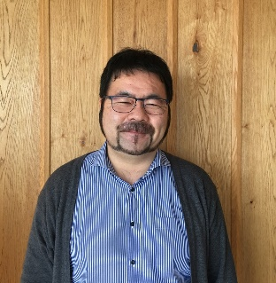

【講師プロフィール】

NPO法人CANPANセンター代表理事 1996年日本財団に入会。2014年4月、NPO法人CANPANセンターに転籍出向し、NPOの情報発信・開示の促進に取り組んでいる。あわせて、2016年4月より、非営利組織評価センター業務執行理事に就任し、NPOのための第三者組織評価制度の運営・ 普及に取り組んでいる。

◆　対象　　ＮＰＯ法人・ボランティア団体、テーマに関心のある人

◆　定員　　３０人（先着順）

◆　受講料　　無料

◆　申込方法　　申込フォーム、または裏面の申込書を窓口、メール、FAXでお申込みください。

◆　申込期間　　**令和元年6月17日（月）迄**

◆　主催　　前橋市市民活動支援センター

◆　プログラム

**第1部　休眠預金等活用法について**

**第2部　組織評価について**

◆　講師

一般財団法人　非営利組織評価センター

業務執行理事　　**山田　泰久　氏**

団体の強み、弱みを客観的に知ることは、活動の発展にもつながっていきます。

今回は団体の組織評価について、その目的、意義、方法等のお話と、休眠預金等の

活用についての最新情報もお話ししていただけます。

お申込み・お問い合せは裏面へ